新 书 推 荐

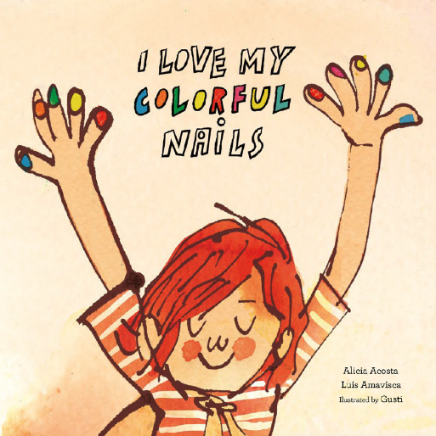
中文书名：《我喜欢彩色的指甲》
英文书名：I LOVE MY COLORFUL NAILS
作 者：Alicia Acosta, Luis Amavisca and Gusti
出 版 社：NubeOcho
代理公司：S.B.Rights/ANA
页 数：32页
出版时间：2018年
代理地区：中国大陆、台湾
审读资料：电子稿
类 型：儿童绘本
版权已授：繁体中文、韩国、德国、法国、西班牙

内容简介：

本是个小男孩，他喜欢涂指甲油。没有什么特别的理由，他只是喜欢指尖上那些令人惊叹的颜色。直到有一天，他的一些同学开始嘲笑他。他感到悲伤、无助，也不想再画指甲了。即尽管他的父亲为了支持本，自己也涂上了指甲油，本德无助感也没有消失。为什么男孩们不能涂指甲？这是一个关于做自己的简单故事。让人们理解，孩子的快乐是没有界限的。

作者简介：

艾莉西亚·阿古斯塔（Alicia Acosta）是一位来自西班牙安达卢西亚的专业讲故事的人。她作为政府组织机构的代表，在学校里与学生小组合作，利用她的心理学家专业背景以及对文学的热爱，去让孩子们尽可能喜欢上阅读。

路易斯·阿马维斯卡（Luis Amavisca）拥有音乐学和艺术史学位，曾在米兰艺术学院接受两年的培训。他是一名塑料艺术家，曾在摄影、视频和设备方面工作。他在马拉加、巴黎、巴塞尔和柏林展出了他的艺术作品。《砰，砰，我伤害了月亮》和《没有水，没有面包》是他最成功的图画书之一。

古斯提（Gusti）是一位插画师、动画师，也是一位不知疲倦的旅行者，他为《困在陷阱里的大象》《格雷男孩》等多个儿童读物绘制插画，和《马尔科与爸爸》获得了博洛尼亚童书奖残疾人分类的大奖，《这坨便便是我的》提名了安徒生奖。他的作品已在全球20多个国家出版。

内文插图：

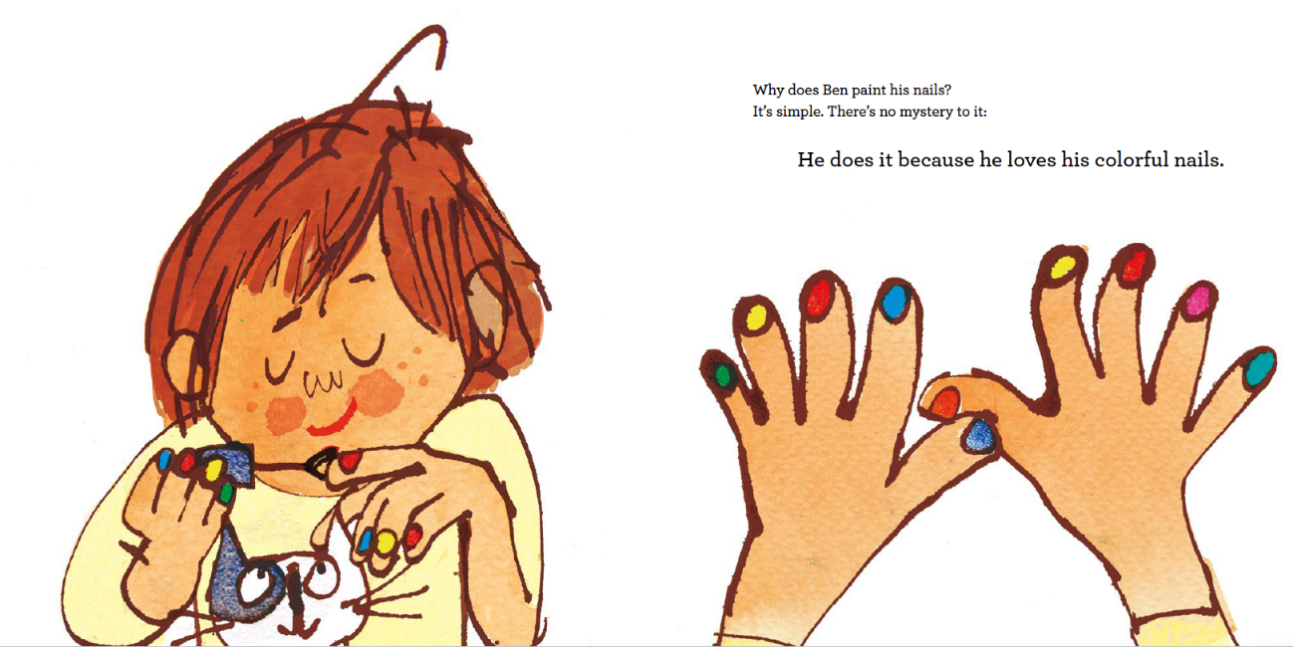
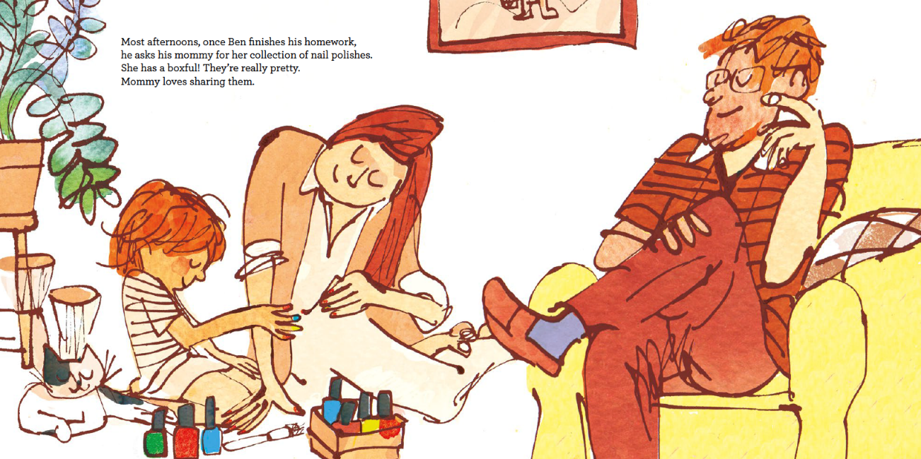
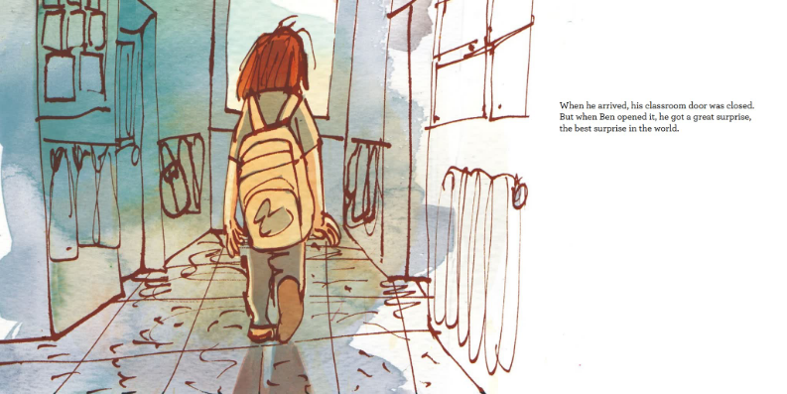

谢谢您的阅读！
请将回馈信息发送至：徐书凝（Emily Xu）
----------------------------------------------------------------------------------------------------
安德鲁﹒纳伯格联合国际有限公司北京代表处
北京市海淀区中关村大街甲59号中国人民大学文化大厦1705室, 邮编：100872
电话：010-82504206
传真：010-82504200
Email: Emily@nurnberg.com.cn
网址：www.nurnberg.com.cn
微博：http://weibo.com/nurnberg
豆瓣小站：http://site.douban.com/110577/
微信订阅号：安德鲁书讯

